
LAPORAN PRAKTIKUM
Pengembangan Aplikasi Web II

Disusun oleh:
Nama : Sunita Aqila
NIM : 2428240072
Kelas : 5I5B

PROGRAM STUDI SISTEM INFORMASI
UNIVERSITAS MULTI DATA PALEMBANG
TAHUN AKADEMIK 2026/2027

Identitas Praktikum
Nama Mahasiswa | Sunita Aqila
NPM | 2428240072
Kelas | SI5B
Pertemuan Ke- | 4
Topik / Judul Praktikum | Latihan RESTful API Menggunakan Express.js
Tanggal Pelaksanaan | 24 September 2026
Dosen Pengampu | Nur Rachmat, M.Kom.

I. Tujuan Praktikum
Tuliskan tujuan praktikum sesuai indikator capaian pembelajaran pada pertemuan terkait (lihat slide materi bagian “Capaian Pembelajaran”).
- Memahami konsep dasar RESTful API dan penerapannya menggunakan framework Express.js.
- Membuat endpoint API dengan beberapa metode HTTP, yaitu GET, POST, dan PUT.
- Menerapkan middleware pada aplikasi Express.js untuk menangani request, CORS, dan pencatatan aktivitas request.
- Menguji proses pengambilan, penambahan, dan perubahan data melalui RESTful API.

II. Dasar Teori
Uraikan secara singkat konsep/teori yang mendasari praktikum ini (maksimal 1 halaman). Sertakan sumber rujukan bila mengutip dari pustaka.
- RESTful API
RESTful API merupakan antarmuka pemrograman aplikasi yang mengikuti prinsip arsitektur REST (Representational State Transfer). RESTful API digunakan untuk memungkinkan aplikasi atau sistem saling berkomunikasi melalui jaringan dengan memanfaatkan resource yang diakses melalui URI dan metode HTTP. REST API umumnya digunakan untuk proses pertukaran data antara client dan server. (Apa itu REST API (RESTful API)?, n.d.)
- Node.js
Node.js merupakan runtime JavaScript berbasis V8 yang digunakan untuk menjalankan JavaScript di luar browser. Node.js menggunakan pendekatan asynchronous event-driven sehingga dapat digunakan untuk membangun aplikasi jaringan yang mampu menangani banyak koneksi secara bersamaan. Dalam praktikum ini, Node.js digunakan sebagai lingkungan untuk menjalankan aplikasi RESTful API. (About Node.js®, n.d.)
- Express.js
Express.js merupakan framework web untuk Node.js yang bersifat minimal dan fleksibel. Express menyediakan berbagai fitur yang mempermudah pembuatan aplikasi web dan API, termasuk pengelolaan routing dan penggunaan middleware. Framework ini digunakan dalam praktikum untuk membangun RESTful API. (Express js, n.d.)
- HTTP Methods
HTTP methods merupakan metode yang digunakan untuk menunjukkan tindakan yang ingin dilakukan client terhadap suatu resource pada server. Dalam REST API, metode seperti GET digunakan untuk mengambil resource, POST untuk membuat resource, PUT untuk memperbarui resource, dan DELETE untuk menghapus resource. Penggunaan metode tersebut memungkinkan client berkomunikasi dengan server sesuai operasi yang diperlukan. (HTTP request methods, n.d.)
- HTTP Response Status Code
HTTP response status code merupakan kode yang digunakan untuk menunjukkan hasil dari request yang dikirimkan client kepada server. Kode status HTTP dikelompokkan berdasarkan digit awalnya, seperti kelompok 2xx untuk keberhasilan, 4xx untuk kesalahan yang berkaitan dengan request client, dan 5xx untuk kesalahan pada sisi server. Contohnya adalah 200 untuk request yang berhasil, 201 untuk resource yang berhasil dibuat, 400 untuk request yang tidak valid, dan 404 ketika resource tidak ditemukan. (Error handling, n.d.)
- Routing
Routing merupakan proses menentukan bagaimana endpoint aplikasi merespons request dari client berdasarkan URI dan HTTP method yang digunakan. Pada aplikasi Express.js, routing digunakan untuk menentukan fungsi yang dijalankan ketika client mengakses endpoint tertentu. Routing memungkinkan aplikasi membedakan proses untuk request seperti GET, POST, PUT, dan metode HTTP lainnya. (Routing, n.d.)
- Middleware
Middleware merupakan fungsi yang dijalankan dalam proses request-response pada Express.js. Middleware dapat digunakan untuk menjalankan kode, memodifikasi request atau response, mengakhiri proses request-response, atau meneruskan proses ke middleware berikutnya menggunakan fungsi next(). Pada project praktikum, middleware digunakan antara lain untuk menangani request dan konfigurasi aplikasi. (Using middleware, n.d.)

III. Alat dan Bahan
Sebutkan perangkat lunak/perkakas yang digunakan selama praktikum.
No. | Nama Alat / Software | Versi / Keterangan
1 | Node.js | Digunakan untuk menjalankan aplikasi berbasis JavaScript pada sisi server
2 | Visual Studio Code | Digunakan sebagai code editor untuk mengembangkan project
3 | Express.js | Framework Node.js untuk membangun RESTful API
4 | npm | Digunakan untuk mengelola package dan dependency project
5 | Nodemon | Digunakan untuk membantu menjalankan ulang server selama proses pengembangan
6 | CORS | Middleware untuk mengatur Cross-Origin Resource Sharing
7 | dotenv | Digunakan untuk membaca konfigurasi dari environment variable
8 | Browser | Digunakan untuk mengakses dan menguji endpoint API
9 | Postman / Thunder Client | Digunakan sebagai alat bantu untuk menguji request dan response API
IV. Langkah Kerja
Jelaskan langkah-langkah yang dilakukan selama praktikum secara berurutan.
- Menyiapkan Project
Project RESTful API disiapkan menggunakan Node.js dan Express.js. Project memiliki file utama app.js sebagai file yang menjalankan server dan menangani berbagai endpoint API.
Dependency yang digunakan dalam project meliputi Express.js, CORS, dotenv, dan Nodemon.

- Menjalankan Server Express.js
Server dijalankan menggunakan perintah:
npm start
Perintah tersebut menjalankan file app.js menggunakan Node.js. Port server diatur menggunakan environment variable PORT. Apabila nilai tersebut tidak tersedia, aplikasi menggunakan port default 3000.

- Membuat Middleware
Project menggunakan middleware logger untuk mencatat setiap request yang masuk ke server. Informasi yang dicatat meliputi:
- waktu request;
- metode HTTP;
- URL yang diakses.
Selain itu digunakan middleware CORS untuk mengatur akses request dari origin tertentu. Middleware JSON juga digunakan agar server dapat membaca data JSON yang dikirim melalui request body.

- Membuat Endpoint Dasar
Beberapa endpoint dasar dibuat untuk menguji aplikasi Express.js, yaitu:
- GET /
- GET /profil
- GET /hubungi
Endpoint tersebut memberikan response berupa teks kepada client.

- Membuat Endpoint Data Mahasiswa
Selanjutnya dibuat resource mahasiswa yang disimpan sementara dalam array. Data awal yang digunakan terdiri dari:
- ID 1 - Andi - Sistem Informasi
- ID 2 - Budi - Informatika
Endpoint yang dibuat meliputi:
- GET /mahasiswa
- GET /mahasiswa/:id
- POST /mahasiswa
- PUT /mahasiswa/:id
- Membuat Fitur Filter
Endpoint GET /mahasiswa juga dapat menerima query parameter jurusan. Contohnya: GET /mahasiswa?jurusan=Sistem Informasi
Request tersebut digunakan untuk menampilkan mahasiswa berdasarkan jurusan yang diberikan.

- Membuat Fitur Menambahkan Data
Metode POST digunakan untuk menambahkan data mahasiswa baru.
Data dikirim melalui request body dalam format JSON, contohnya:
{
"nama": "Citra",
"jurusan": "Sistem Informasi"
}
Apabila data nama atau jurusan tidak diberikan, server memberikan response dengan status 400.

- Membuat Fitur Memperbarui Data
Metode PUT digunakan untuk memperbarui data mahasiswa berdasarkan ID.
Contohnya:
PUT /mahasiswa/2
dengan request body:
{
"nama": "Budi Santoso",
"jurusan": "Informatika"
}
Apabila ID tidak ditemukan, server memberikan response dengan status 404.

- Melakukan Pengujian API
Setiap endpoint diuji untuk memastikan server dapat menerima request dan memberikan response sesuai dengan fungsi endpoint. Pengujian dapat dilakukan menggunakan browser untuk endpoint GET dan menggunakan Postman atau Thunder Client untuk pengujian GET, POST, dan PUT.

V. Hasil dan Pembahasan
Sertakan tangkapan layar (screenshot) hasil praktikum, disertai penjelasan/pembahasan pada setiap hasil.
- Menjalankan Server
Setelah menjalankan project, server Express.js dapat dijalankan menggunakan perintah:
npm start
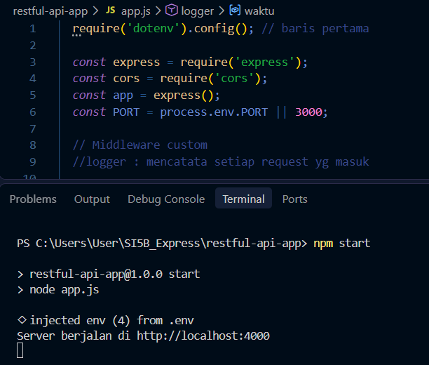
Server kemudian berjalan menggunakan port yang ditentukan pada environment variable atau menggunakan port default 3000.

Gambar 1. Menjalankan server

- Pengujian Endpoint Utama
Endpoint:
GET /
menghasilkan response:
Server Express.js berjalan!
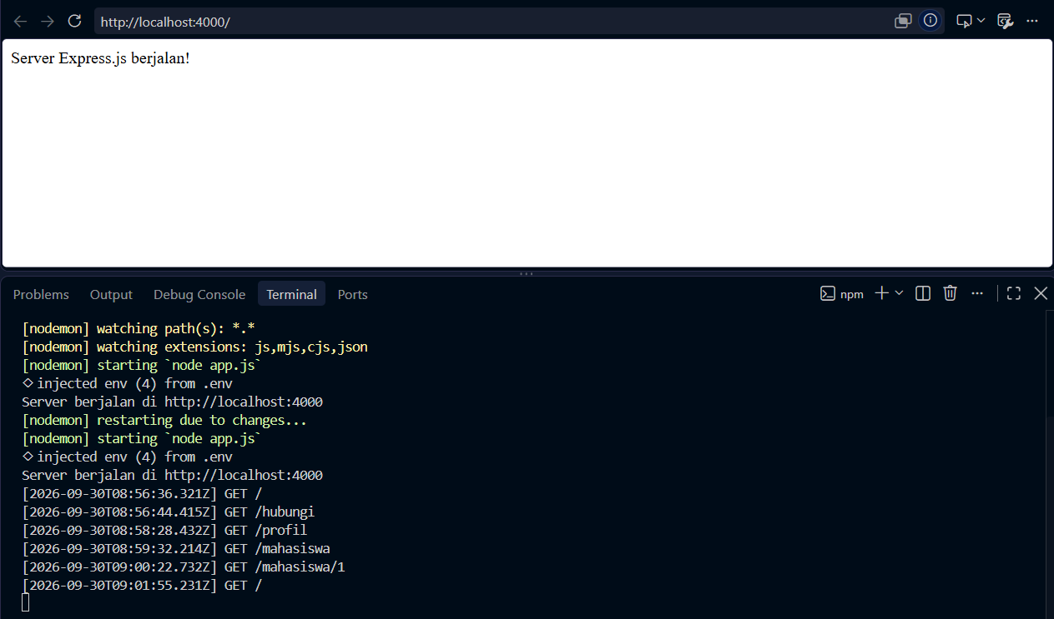
Gambar 2. Pengujian endpoint GET /
Pembahasan : Endpoint / digunakan untuk memastikan bahwa server Express.js telah berjalan dan dapat menerima request dari client.
- Pengujian Endpoint Profil
Endpoint:
GET /profil
menghasilkan response:
Ini halaman Profil!
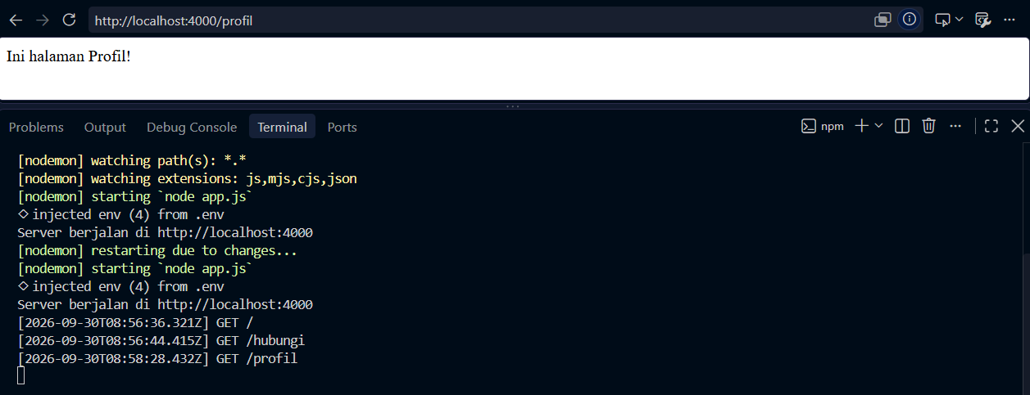
Gambar 3. Pengujian endpoint GET /profil
Pembahasan : Endpoint /profil digunakan sebagai salah satu contoh route sederhana pada Express.js. Ketika client mengirim request GET ke endpoint tersebut, server memberikan response berupa teks. Endpoint /profil digunakan sebagai salah satu contoh route sederhana pada Express.js. Ketika client mengirim request GET ke endpoint tersebut, server memberikan response berupa teks.
- Pengujian Endpoint Hubungi
Endpoint:
GET /hubungi
menghasilkan response:
Ini halaman Hubungi saya!
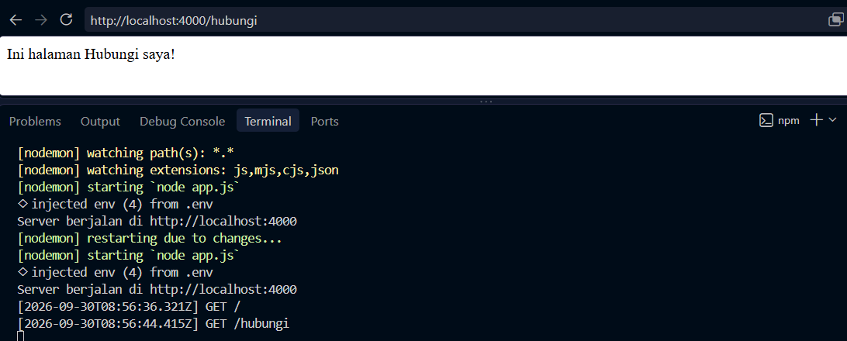
Gambar 4. Pengujian endpoint GET /hubungi
Pembahasan : Endpoint /hubungi menunjukkan penerapan routing pada Express.js. Setiap URL dapat memiliki handler yang berbeda sesuai dengan kebutuhan aplikasi.
- Pengujian GET Data Mahasiswa
Endpoint:
GET /mahasiswa
digunakan untuk menampilkan seluruh data mahasiswa.
Data awal yang tersedia adalah:
[
{
"id": 1,
"nama": "Andi",
"jurusan": "Sistem Informasi"
},
{
"id": 2,
"nama": "Budi",
"jurusan": "Informatika"
}
]
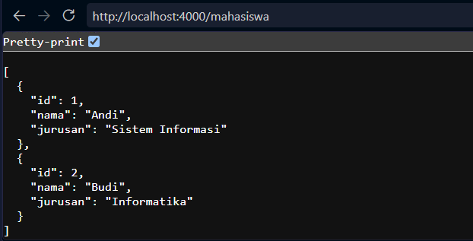
Gambar 5. Pengujian GET /mahasiswa
Pembahasan : Hasil pengujian menunjukkan bahwa server dapat mengembalikan data mahasiswa dalam format JSON. Endpoint ini digunakan untuk mengambil seluruh data mahasiswa yang tersedia pada array.
- Pengujian GET Berdasarkan ID
Endpoint:
GET /mahasiswa/1
digunakan untuk mengambil satu data mahasiswa berdasarkan ID.
Response yang diperoleh:
{
"id": 1,
"nama": "Andi",
"jurusan": "Sistem Informasi"
}
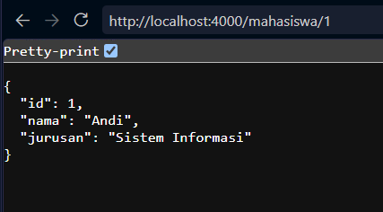
Gambar 6. Pengujian GET data mahasiswa berdaasarkan ID
Pembahasan : Server mengambil nilai ID dari parameter URL kemudian mencari data mahasiswa yang memiliki ID tersebut. Jika data ditemukan, server mengembalikan data dalam format JSON. Jika data tidak ditemukan, server memberikan status 404 dengan pesan bahwa data tidak ditemukan.

- Pengujian Filter Berdasarkan Jurusan
Endpoint:
GET /mahasiswa?jurusan=Sistem Informasi
digunakan untuk menampilkan mahasiswa berdasarkan jurusan.
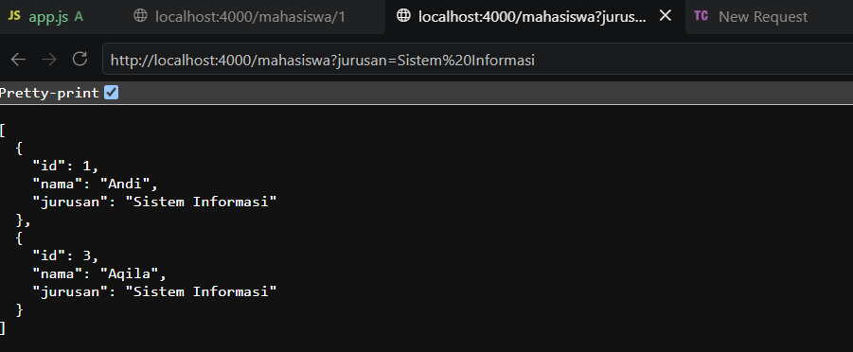
Gambar 7. Pengujian filter data mahasiswa berdasarkan jurusan
Pembahasan : Hasil pengujian menunjukkan bahwa server dapat mengembalikan data mahasiswa dalam format JSON. Endpoint ini digunakan untuk mengambil seluruh data mahasiswa yang tersedia pada array.

- Pengujian POST Data Mahasiswa
Metode POST digunakan untuk menambahkan data mahasiswa baru.
Request body:
{
"nama": "Aqila",
"jurusan": "Sistem Informasi"
}
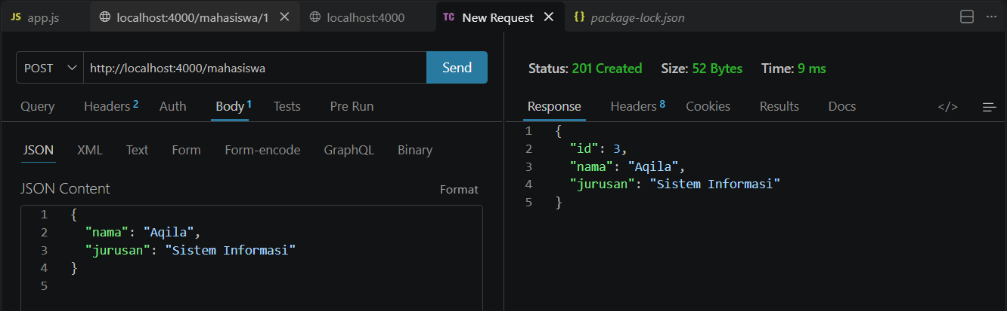
Gambar 8. Pengujian POST /mahasiswa
Pembahasan : Server menerima data dari request body kemudian membuat objek mahasiswa baru. ID mahasiswa diberikan secara otomatis menggunakan variabel nextId. Data baru kemudian ditambahkan ke dalam array mahasiswa dan dikembalikan kepada client dengan status HTTP 201.
- Pengujian PUT Data Mahasiswa
Metode PUT digunakan untuk memperbarui data mahasiswa.
Contoh request:
PUT /mahasiswa/2
Request body:
{
"nama": "Azzam",
"jurusan": "Informatika"
}
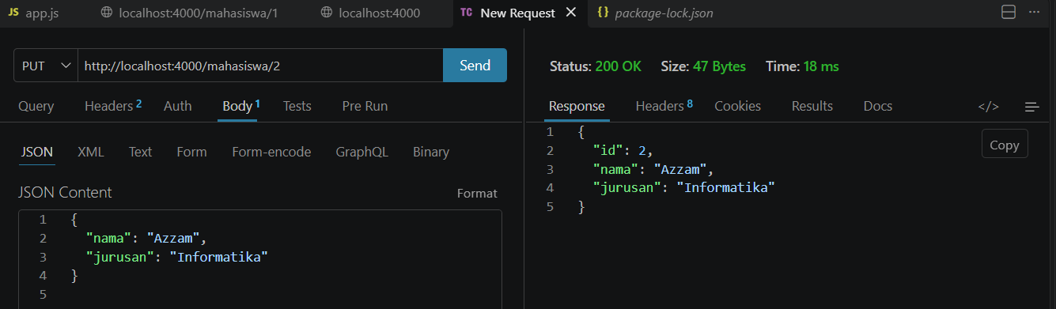
Gambar 9. Pengujian PUT /mahasiswa/2
Pembahasan : Server mencari data mahasiswa berdasarkan ID yang diberikan pada URL. Jika data ditemukan, informasi mahasiswa diperbarui menggunakan data dari request body. ID tetap dipertahankan sesuai dengan ID pada URL.
- Pengujian Data Tidak Ditemukan
Apabila client meminta ID mahasiswa yang tidak tersedia, misalnya:
GET /mahasiswa/32
server memberikan response:
{
"message": "Data tidak ditemukan"
}
dengan status HTTP 404.
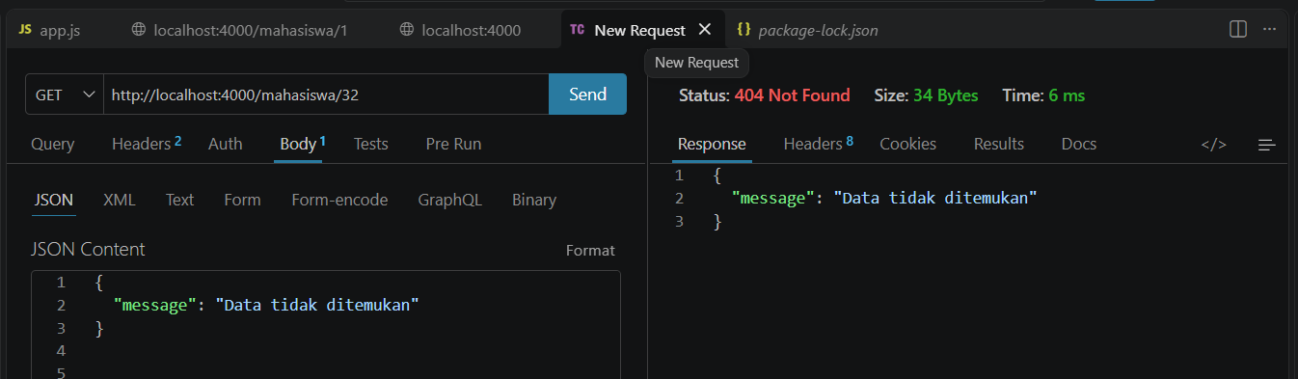
Gambar 10. Response ketika data mahasiswa tidak ditemukan
Pembahasan : Response status 404 digunakan untuk menunjukkan bahwa resource yang diminta tidak ditemukan pada server. Hal tersebut merupakan salah satu penerapan penanganan kondisi error pada RESTful API.

VI. Kendala dan Solusi
Opsional - isi apabila terdapat kendala teknis selama praktikum.
No. | Kendala | Solusi
1 | Server tidak dapat dijalankan apabila dependency belum tersedia. | Menjalankan npm install untuk memasang dependency yang tercantum pada package.json.
2 | Request POST membutuhkan data dalam format JSON. | Menggunakan middleware express.json() agar server dapat membaca request body JSON.
3 | Data mahasiswa tidak tersimpan secara permanen. | Data pada praktikum masih menggunakan array di memori sehingga akan kembali ke kondisi awal ketika server dijalankan ulang.
4 | Akses API dari origin berbeda dapat terkena pembatasan browser. | Menggunakan middleware CORS pada aplikasi Express.js.
5 | Data dengan ID tertentu dapat tidak ditemukan. | Server memberikan response status 404 dengan pesan Data tidak ditemukan.

VII. Kesimpulan
Simpulkan hasil praktikum dikaitkan dengan tujuan pada bagian I.
Berdasarkan praktikum yang telah dilakukan, dapat disimpulkan bahwa Express.js dapat digunakan untuk membangun RESTful API pada aplikasi berbasis Node.js. Pada praktikum ini berhasil dibuat beberapa endpoint untuk menangani request dari client, yaitu endpoint dasar, endpoint data mahasiswa, pencarian berdasarkan ID, filter berdasarkan jurusan, penambahan data menggunakan POST, dan perubahan data menggunakan PUT.
Praktikum juga menunjukkan penggunaan middleware pada Express.js, yaitu middleware logger, CORS, dan express.json(). Data mahasiswa pada project masih disimpan sementara di dalam array sehingga belum menggunakan database sebagai penyimpanan permanen.
Dengan demikian, tujuan praktikum untuk memahami dasar pembuatan dan pengujian RESTful API menggunakan Express.js telah diterapkan melalui pembuatan endpoint serta pengujian request dan response.

Daftar Pustaka
Tuliskan sumber rujukan yang digunakan (format APA 7th edition).

About Node.js®. (t.thn.). Diambil kembali dari Node.js: https://nodejs.org/en/about
Apa itu REST API (RESTful API)? (t.thn.). Diambil kembali dari IBM: https://www.ibm.com/id-id/think/topics/rest-apis
Error handling. (t.thn.). Diambil kembali dari IBM: https://www.ibm.com/docs/en/mq-as-a-service?topic=api-error-handling
Express js. (t.thn.). Diambil kembali dari Express: https://expressjs.com/
Express.js – Node.js web application framework. (t.thn.). Diambil kembali dari Express.js: https://expressjs.com/en/
HTTP request methods. (t.thn.). Diambil kembali dari MDN Web Docs: https://developer.mozilla.org/en-US/docs/Web/HTTP/Reference/Methods
MDN Web Docs. (t.thn.). Diambil kembali dari HTTP Request Methods: https://developer.mozilla.org/en-US/docs/Web/HTTP/Reference/Methods?
Routing. (t.thn.). Diambil kembali dari Express.js: https://expressjs.com/en/guide/routing/
Using middleware. (t.thn.). Diambil kembali dari Express.js: https://expressjs.com/en/guide/using-middleware/

Lampiran
Tautan Repository GitHub:
https://github.com/oreo220/SI5B_latihan_restful_sunitaAqila
Tautan Deployment (jika ada):
https://si-5-b-latihan-restful-sunita-aqila.vercel.app/

